一年级数学上册认识图形专项练习
姓名： 学号： 用时 ：
一．数一数，填一填。

有（ ）个， 有（ ）个， 有（ ）个，
有（ ）个， 有（ ）个， 有（ ）个，
有（ ）个。
二、数一数。

（1）、正方体( )个，长方体( )个，圆柱( )个，球( )个。
（2）、从右边起，第( )和第( )个都是正方体。
三、小林要做公车去生活超市，这是公车的示意图.
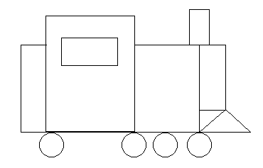
有（ ）个，

有（ ）个，

有（ ）个，

有（ ）个。
比 多（ ）个 ， 再有（ ）个和 同样多。

四、数一数。
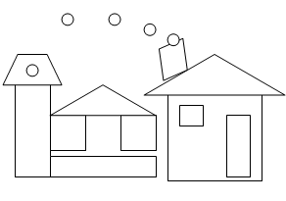
有（ ）个
有（ ）个
有（ ）个
有（ ）个
比 少（ ）个。
比 多（ ）个。

五、
①一共有（ ）个图形。从右数起， 排第（ ）。
② 左边有（ ）个图形。
③ 把右边的3个圈起来。
六、数一数
1、

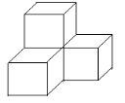
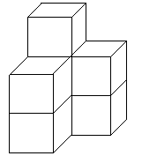
2、

图中共有（ ）个 图中共有（ ）个

